Чек-лист по программе “**Room**”

1. ID – 1
2. Описание проверки - Программа считает метраж, периметр и площадь двух комнат. Проверка включает подготовку тестовых данных, проверку корректности вычислений и обработку ошибок. Важно убедиться, что программа выводит результаты в нужном формате и работает быстро. Результат проверки поможет определить, готова ли программа к использованию.
3. Пример:

Тест 1:

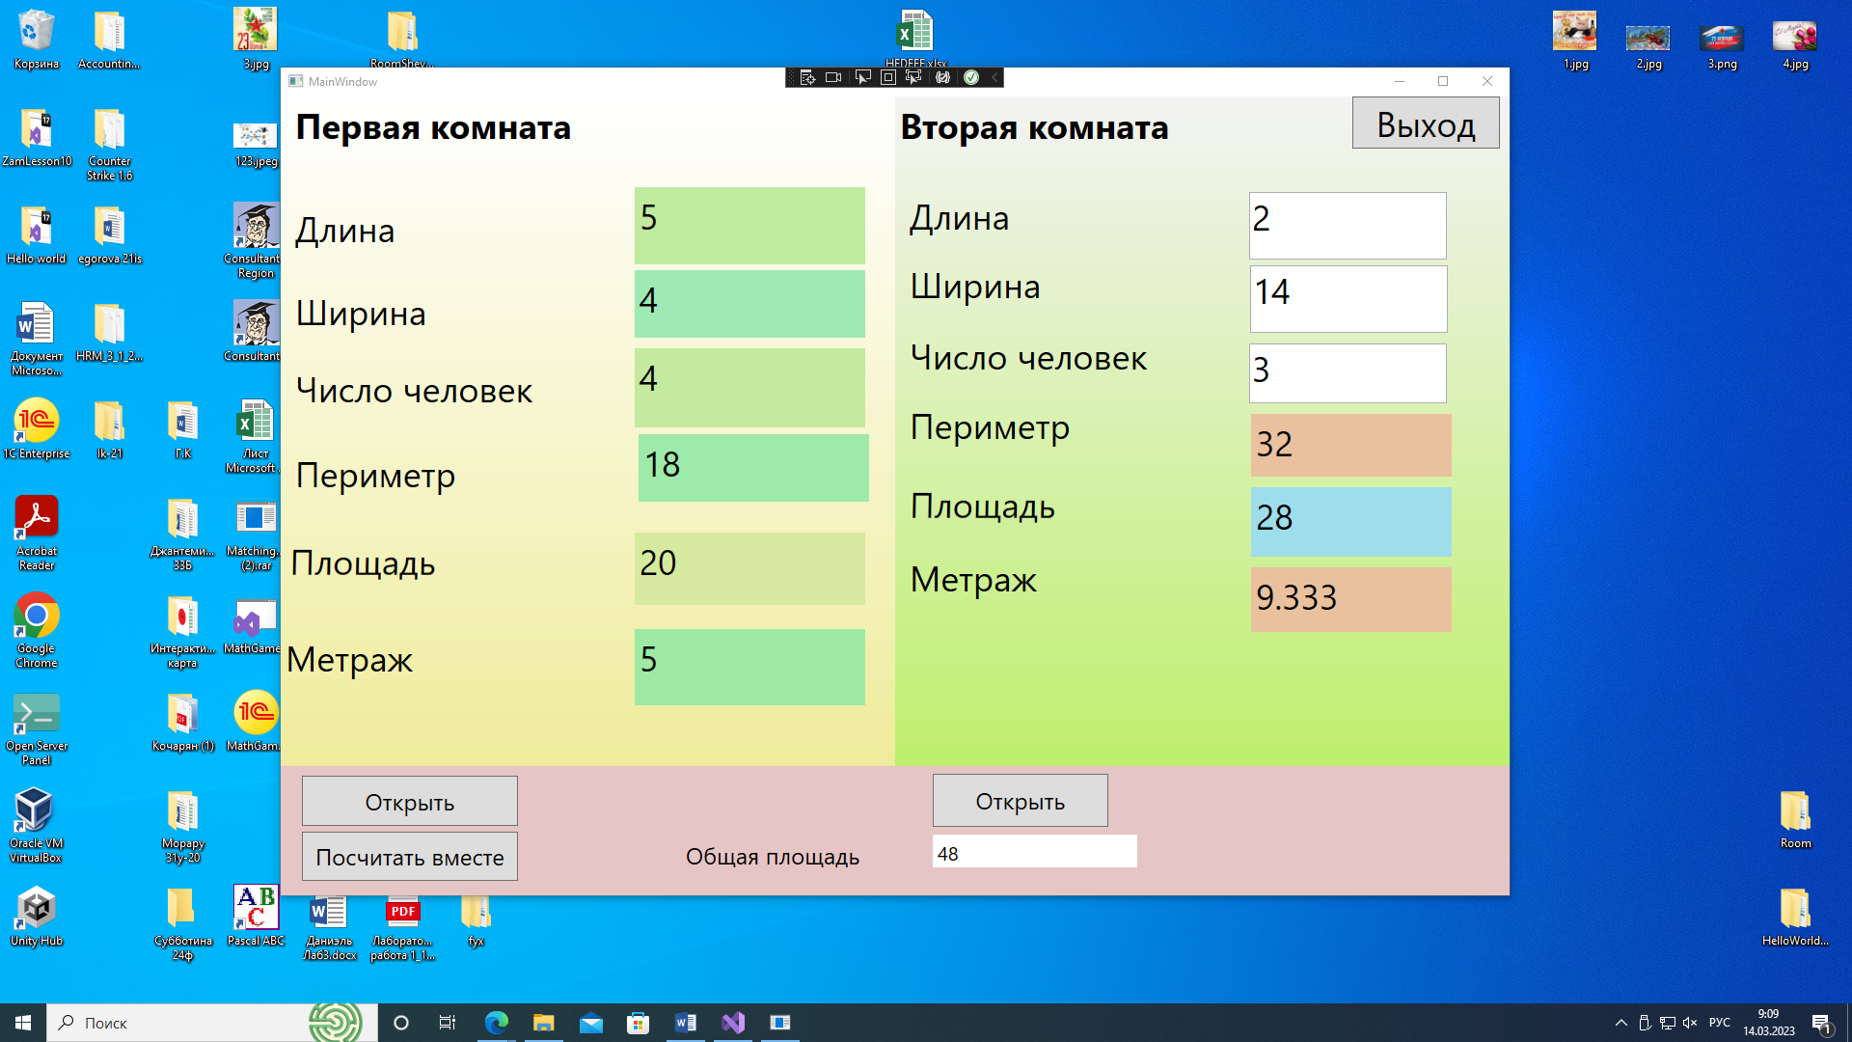

Тест 2:

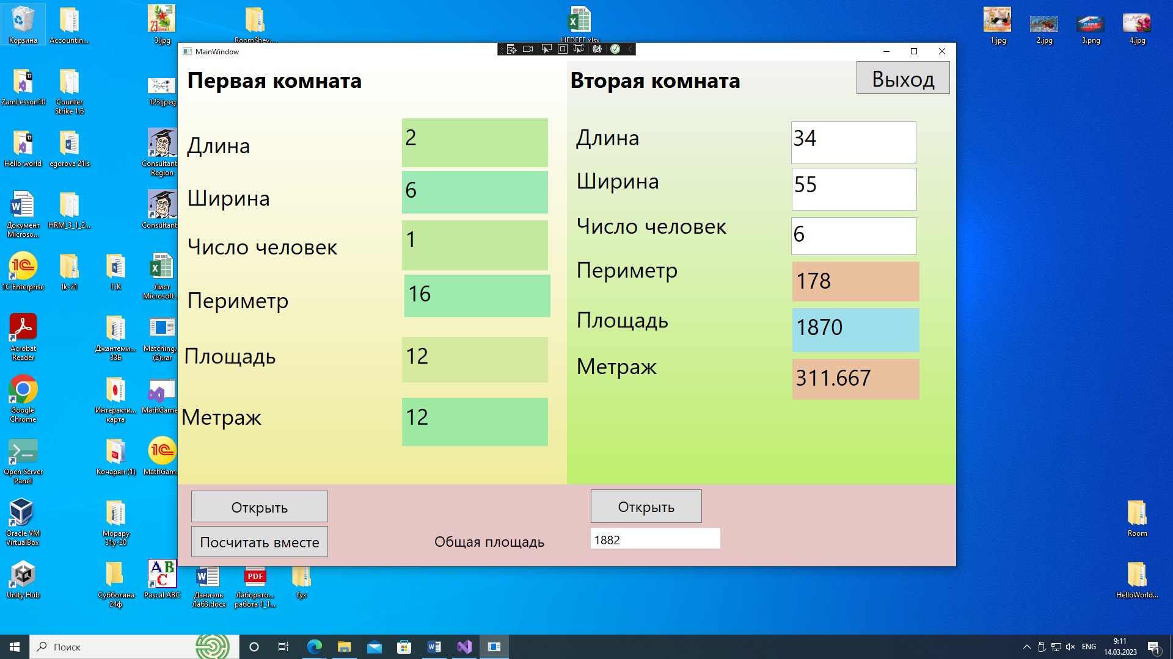

1. Окружение

Данная программа работает на операционный системе Windows 10. Для запуска программы необходимо иметь установленное приложение Microsoft Visual Studio и данные установленные средства и компоненты

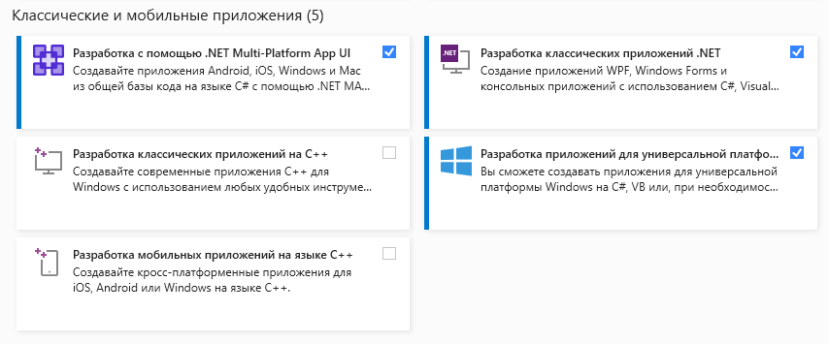

1. Результат

Программа, которая считает метраж двух комнат и их площадь, может быть создана с использованием языков программирования, таких как C#, C++, или Visual Basic, которые поддерживаются Visual Studio.

Для того, чтобы убедиться в работоспособности программы, необходимо провести тщательную проверку на разных наборах входных данных, которые могут быть как корректными, так и некорректными. Важно убедиться, что программа обрабатывает ошибки правильно и выводит результаты в нужном формате.

Visual Studio предоставляет множество инструментов для отладки программы, таких как шаг за шагом выполнение кода, просмотр переменных и множество других. Используя эти инструменты, можно выявить и исправить ошибки в программе.

Когда программа успешно проходит все проверки, можно считать ее готовой к использованию. Важно также помнить, что программу необходимо поддерживать и обновлять при необходимости, чтобы гарантировать ее работоспособность на текущих и будущих платформах.